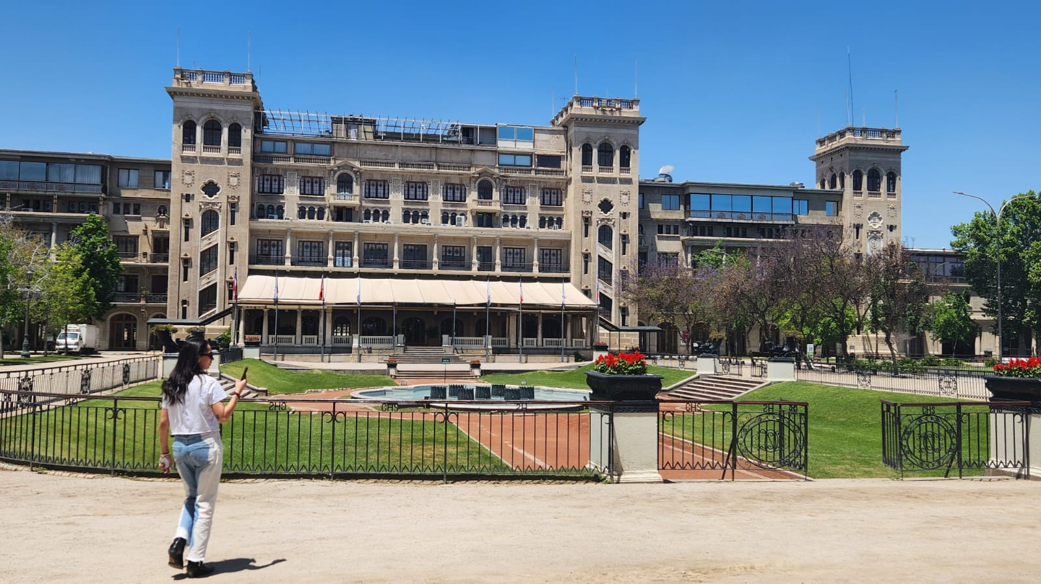

Entrada principal público

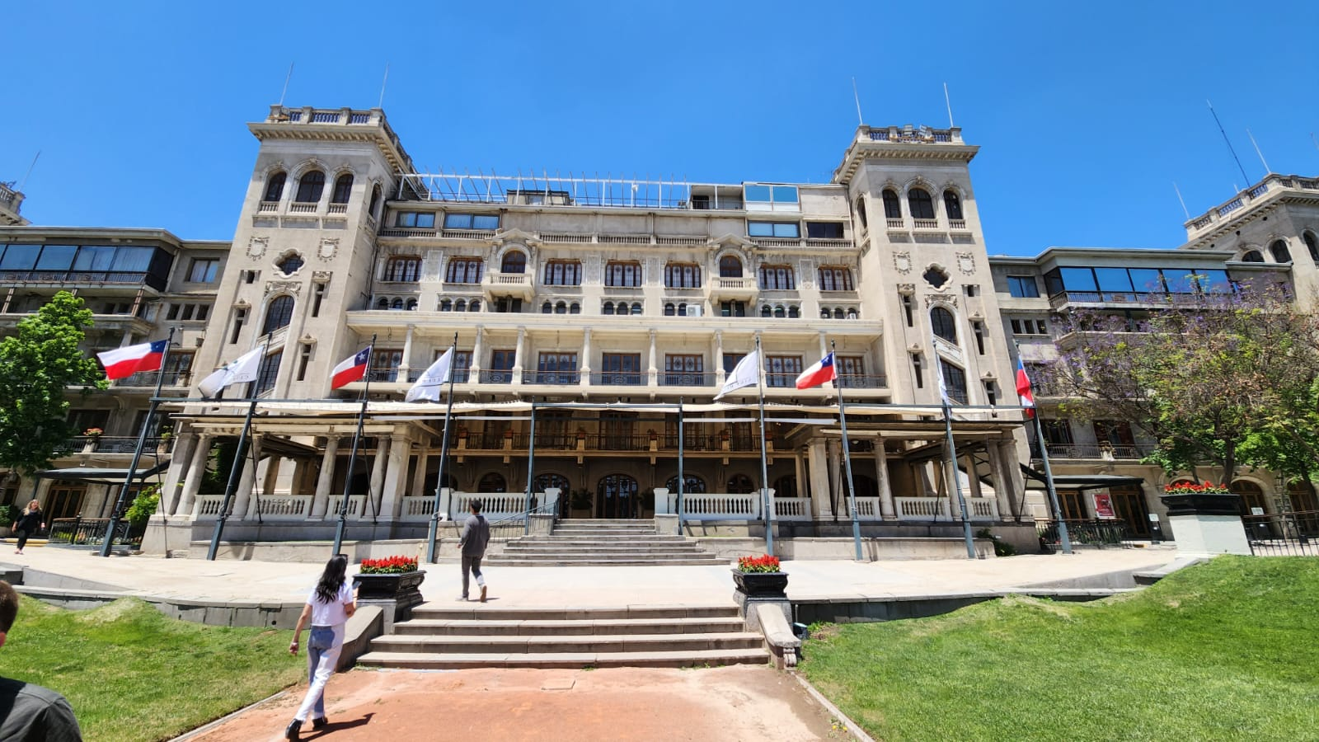

Fachada a iluminiar con wash en rojo (unos 4 o 5 por lado)

Mirado desde la pista hacia la entrada…

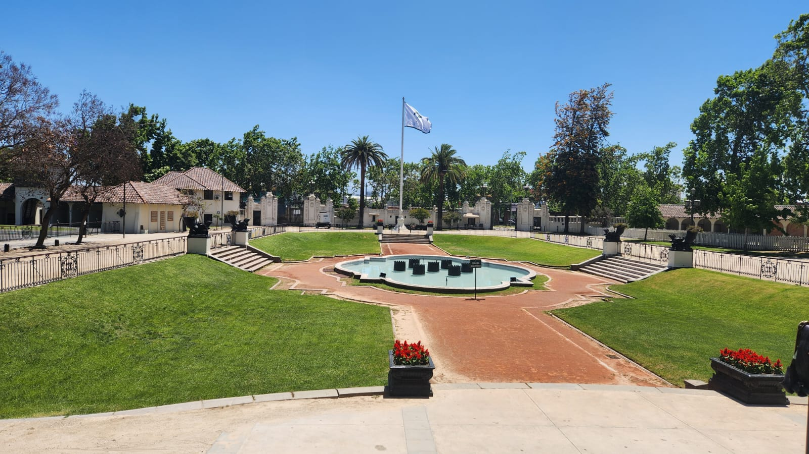

Iluminar bien retirado para que haga buena cobertura, POR FUERA de las rejas para que no esté por donde pasa la genta. Lo que está fuera de la plaza estará cerrado para la gente.

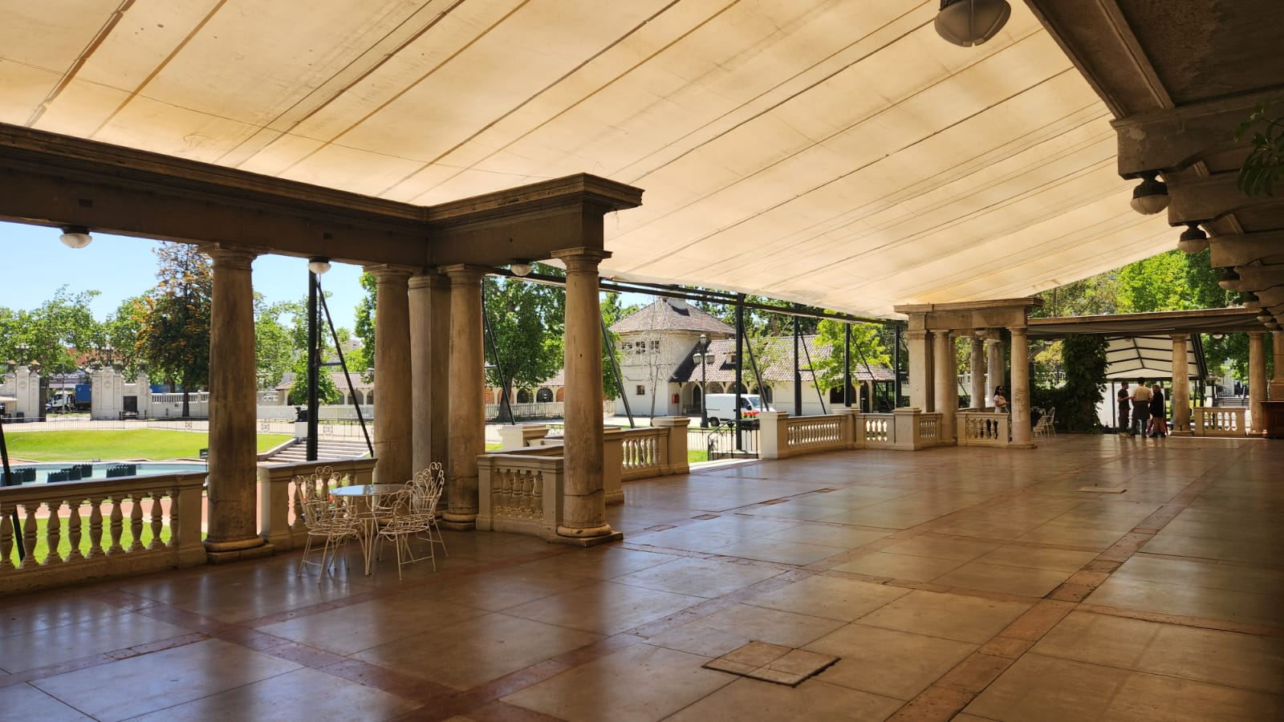

SALÓN:

Arriba de las cornizas es plano y de unos 80 cm de ancho para poner BEAM (línea roja)

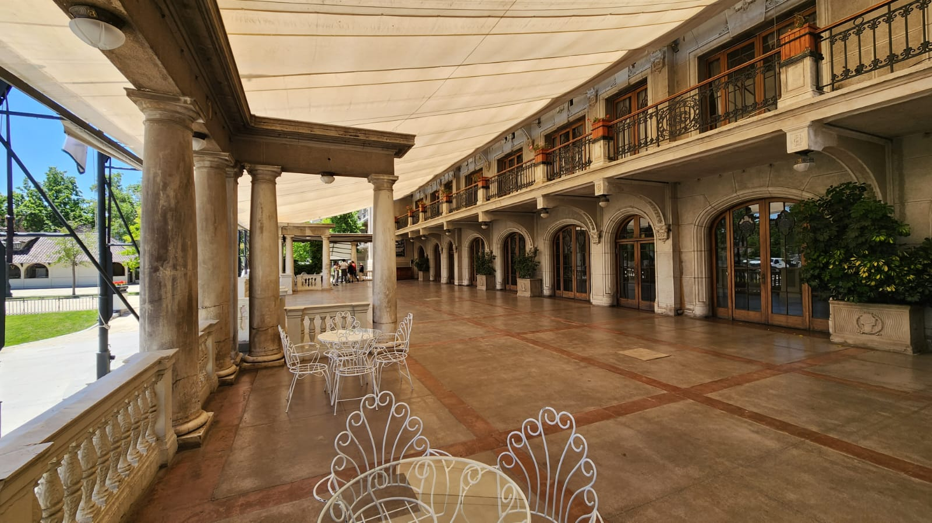

Beam Segundo piso en círculos amarillos

DJ bajo flecha roja



Focos led desde la reja alumbrando hacia adentro paso de gente

UN foco led para alumbrar acreditación (enchufe ahí mismo)

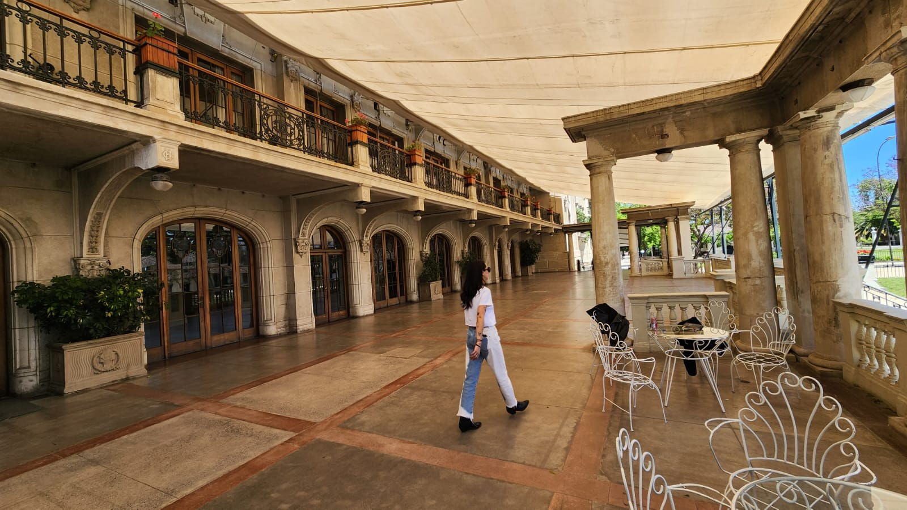

Perspectiva del otro lado



Carga y descarga AL LADO, técnica y generador un poco más a la derecha